Caso de Teste ST-1277 :: Versão: 1 :: COLETA_BAS_04

OP
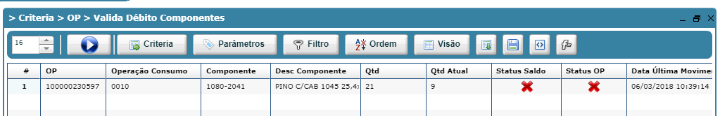

Saldo parcial no local padrão, e em dois locais filtro.
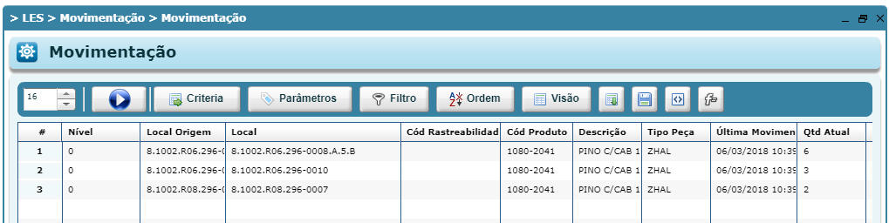
Local sem restrição

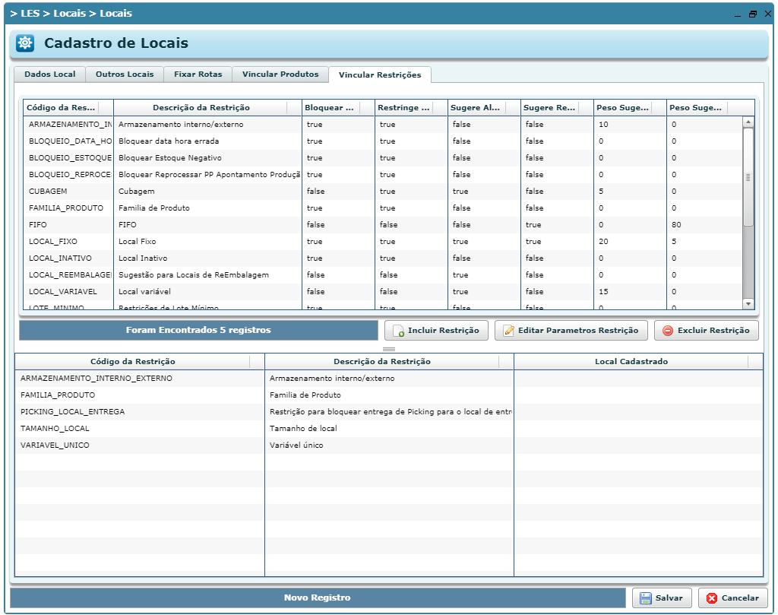

OP finalizada

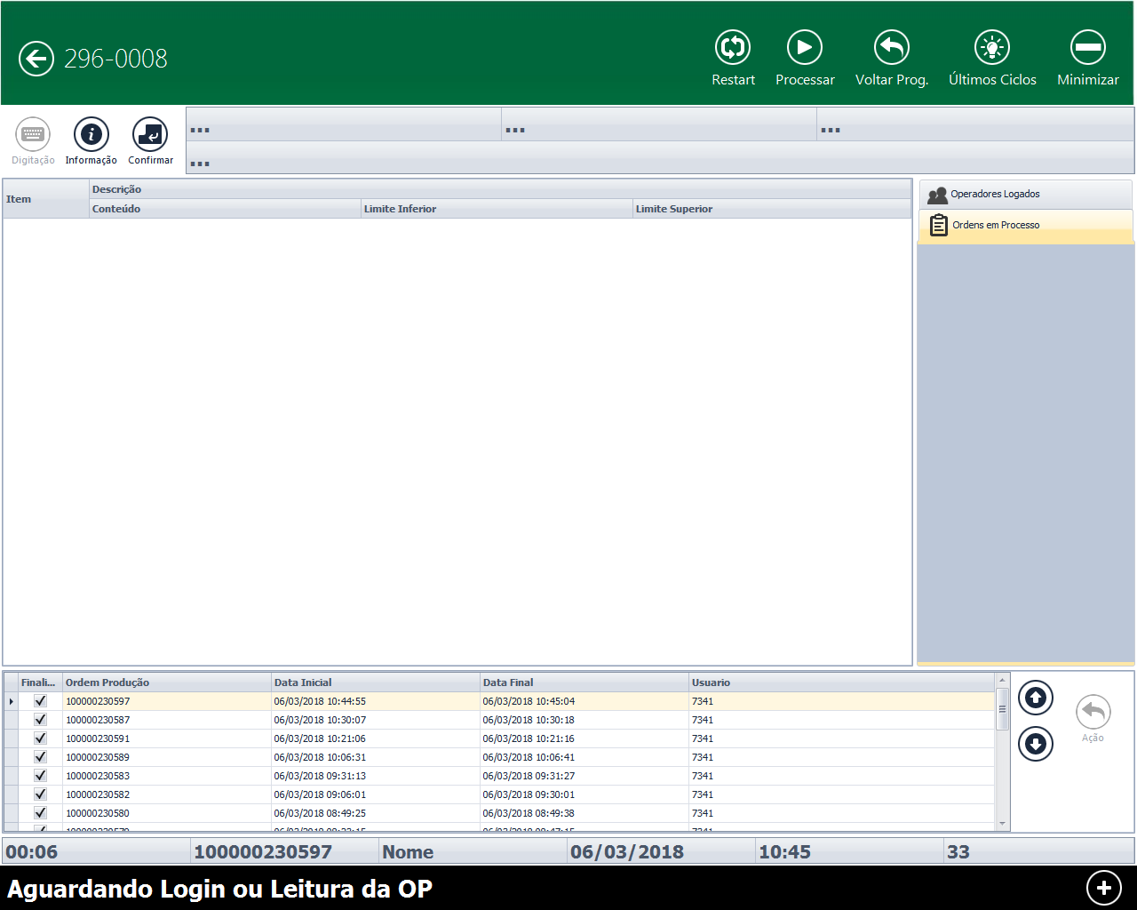
Débito de componentes
